Отчет о работе объединения внеурочной деятельности «Робототехника» (6-е классы) в 3 четверти 2014-2015 учебного года
Цель: познакомиться с программой NXT 2.0 научиться программировать роботов с помощью программы.
Задачи:
- Стимулировать мотивацию учащихся к получению знаний, помогать формировать творческую личность ребенка.
- Способствовать развитию интереса к технике, конструированию, программированию, высоким технологиям.
- Способствовать развитию конструкторских, инженерных и вычислительных навыков.
- Развивать мелкую моторику.
- Способствовать формированию умения достаточно самостоятельно решать технические задачи в процессе конструирования моделей
В 3 четверти 2014-2015 учебного года работало объединение «Робототехника», которое посещали обучающиеся 6-х классов (руководитель Степаненко О.В.).
Название объединения | Руководитель | Количество часов в неделю | Наполняе-мость в 1 четверти | Наполняе-мость во 2 четверти | Наполняе-мость в 3 четверти
«Робототехника» (6 кл.) | Степаненко О.В. | 1 | 16 | 16 | 12
Объединение посещали:
- Кузнецов Артём,6а
- Ханин Дмитрий,6а
- Артемьева Полина,6б
- Афанасьева Полина,6б
- Лушников Илья,6б
- Петрыкин Павел,6б
- Сухинин Дмитрий,6б
- Слукина Татьяна,6б
- Чугунов Данила,6б
- Кононученко Софья,6б
- Качанов Илья, 6б
- Васильев Никита, 6б
Увлеченно занимаются робототехникой Кузнецов Артем (6 «А» класс), Сухинин Дмитрий (6 «Б» класс), Ханин Дмитрий (6 «А» класс).

Достижения обучающихся по робототехнике:
Межрегиональный открытый робототехнический фестиваль «РОБОАРТ - 2015»
1 марта в Главном учебном корпусе Воронежского государственного университета состоялось событие, объединившее школьников из Воронежской, Белгородской, Липецкой, Тамбовской и Курской областей, – межрегиональный открытый робототехнический фестиваль РОБОАРТ 2015. Организаторами выступили ВГУ совместно с автономной некоммерческой организацией дополнительного образования «Экспериментальная техническая школа». Генеральный партнёр – группа компаний «Ангстрем».
Результаты участия команды гимназистов:
Сертификаты участников:
- Ханин Дмитрий, 6 "А" класс
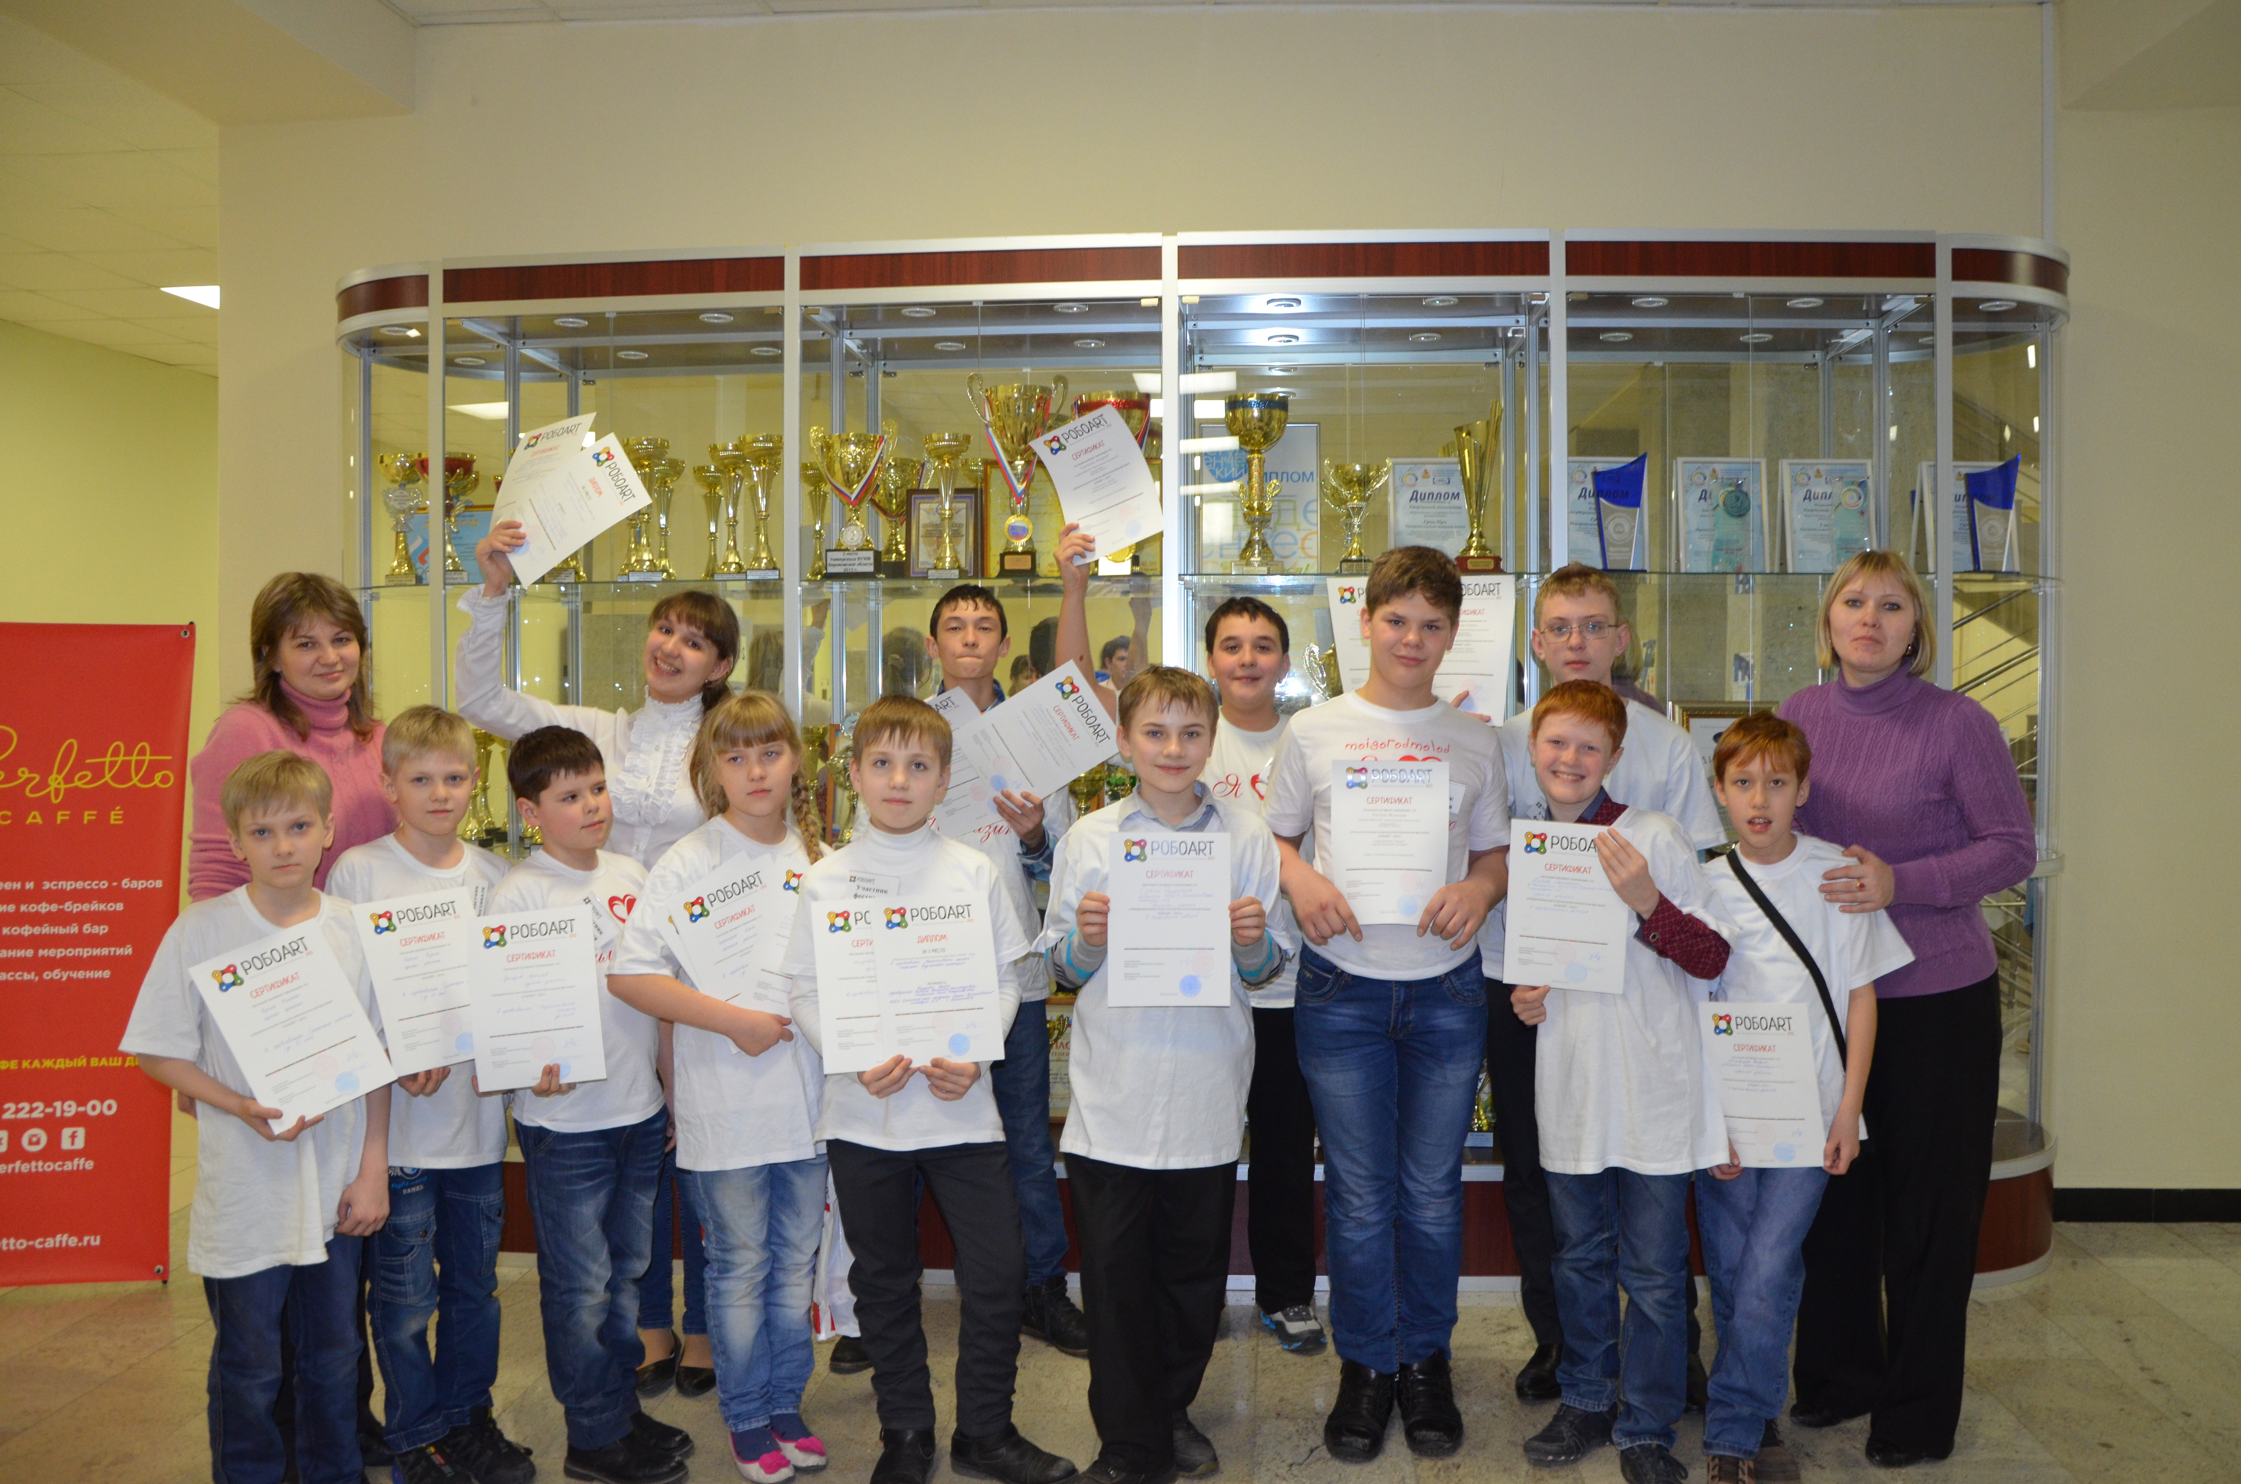
- Сухинин Дмитрий, 6 "Б" класс

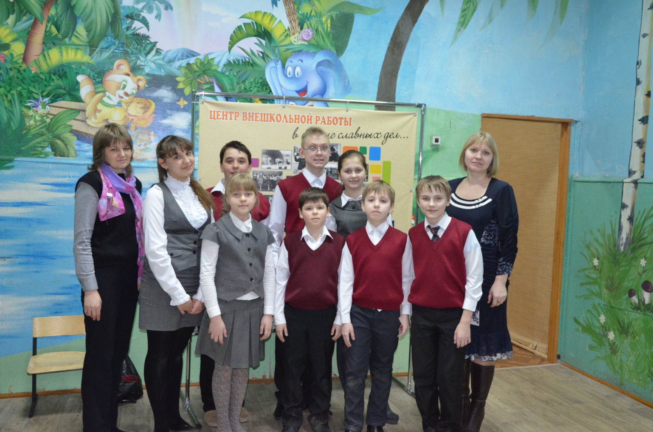
Соревнования по робототехнике в рамках конкурса юных техников и изобретателей "Дети, техника, творчество" фестиваля детского творчества "Радуга талантов"
Благодарность за участие - Сухинин Дмитрий, 6 "Б" класс

23.03.2015 г.
Степаненко О.В., учитель информатики и ИКТ

